INFORME SOCIOECONÓMICO - PRE-EMPLEO
Empresa: | PRUEBA 1 | Agencia/Sede: | Quetzaltenango
Puesto: | Asistente | Fecha: | 20/08/2026

DATOS GENERALES DEL EVALUADO:
Nombres: | Rebeca PRUEBA DE INFORMACION PERSONAL
Apellidos: | Mazariegos
Edad: | 29 años
Fecha de nacimiento: | 28/08/1996
Lugar de nacimiento: | Quetzaltenango
No. de Identificación: | 3151 11291 0901
Nacionalidad: | Quetzaltenango
Estado civil: | soltero
Dirección: | Zona 9 Quetzaltenango
Teléfono: | 4601 8277
Teléfono de emergencia: | 4601 8277
Correo electrónico: | asistenterepro2@gmail.com
Iggs: | No
Nit: | 96950382
Licencia de conducir: | no

CLASIFICACIÓN:
Tipo A | Cumple con los requisitos; no se detectaron inconsistencias o riesgos relevantes. RECOMENDABLE.
Tipo A | Presenta observaciones a considerar
A - Condicionado | Presenta información pendiente de validar u observaciones que deben ser consideradas.
Tipo B | Presenta aspectos que requieren análisis y seguimiento antes de tomar una decisión.
Tipo C | Los hallazgos e inconsistencias identificados durante el proceso de verificación son de alta relevancia, por lo que el perfil se considera NO RECOMENDABLE.

ASPECTOS A CONSIDERAR:
PRUEBA DE OBSERVACIONES

PROCEDIMIENTO:
Enfoque y propósito: | Recopilar, verificar y analizar información personal, familiar, académica, laboral, económica y del entorno del evaluado(a), mediante una entrevista de seguridad, revisión documental y procesos de verificación, con el propósito de identificar la consistencia de la información proporcionada y establecer hallazgos u observaciones relevantes para conocimiento de la empresa solicitante.
Autorización: | Previo al inicio del Estudio Socioeconómico, el evaluado(a) fue informado sobre el propósito y alcance del proceso, manifestando su conformidad mediante la firma de la autorización correspondiente, en la cual autoriza la recopilación, verificación y validación de la información proporcionada, así como las consultas necesarias para el desarrollo del estudio.

INFORMACIÓN OBTENIDA DURANTE EL PROCESO:

DATOS ACADÉMICOS:
Diversificado: | 2017 | Perito Contador | Encod
Tercero Básico: | 2014 |  | Educación para el hogar
Otros: | PRUEBA — PRUEBA — 2025; PREUBA — PRUEBA — 2026
Estudia actualmente: |  | Horario:
Observaciones:
Tenemos el problema que, si agregamos nivel académico, nos lo agrega en otros, y en este caso quisimos agregar nivel universitario o técnico, pienso que es porque en la tabla no deja poner que nivel académico queremos agregar. Por cual necesitamos que agregue una línea y que indique que nivel académico es. ERROR QUE EXISTE TAMBIEN EN VSA Y POLIGRAFO
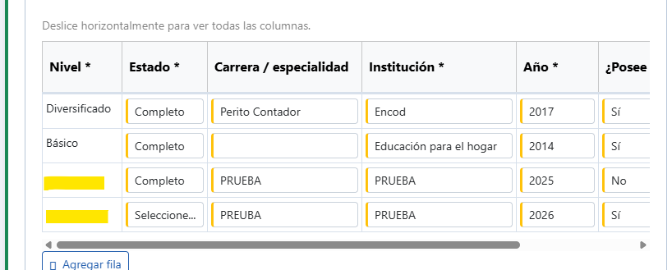

Favor verificar porque aparece esto y eliminarlo porfavor
Este documento contiene INFORMACIÓN CONFIDENCIAL. Se suplica mantenerla en estricta reserva. Cualquier distribución, copia o uso indebido, está estrictamente prohibido.

INFORMACIÓN familiar:

PADRES: | Nombre: | Edad: | Teléfono: | Dirección: | Ocupación o lugar de trabajo:
Padre:
Madre:
Observaciones:
NO SE TRASLA INFORMACION DE PADRES, EN POLIGRAFO SI YA ESTA BIEN

ESTADO CIVIL:
Nombre del conyugue o pareja actual: | PRUEBA
Edad: | 25 años
Número de teléfono: | 12345678
Dirección: | preuba de direccion de pareja
Ocupación o lugar de trabajo: | prueba de ocupacion
Tipo de relación: | PRUEBA
Estado de la relación: | estable
Tiempo de la relación: | prueba de tiempo de relacion

HIJOS:
PREUBA DE HIJOS | 2 años | No trabaja | Con quién vive:

DATOS DE EXPAREJA:
DATOS DE EXPAREJA NO LO TRASLADA, PIENSO QUE COMO ESTÁ EN TABLA Y ACA NO, ES DONDE NO PERMITE, SI SE PUDIERA TRASLADAR EN TEXTO PORFAVOR.

HERMANOS:
Nombre: | Edad: | Teléfono: | Dirección: | Lugar de trabajo:
PRUEBA DE HERMANDOS | 25 años | 56871225 | PRUEBA | la cerveceria

FAMILIARES:
Nombre: | Dirección: | Teléfono: | Ocupación y lugar de trabajo: | Parentesco:
Rebeca PRUEBA | Quetzaltenango | 46018277 | PRUEBA | PRUEBA
RebecaPRUEBA | Quetzaltenango | 4612222 | PRUEBA | PRUEBA

AMISTADES:
Nombre: | Dirección: | Teléfono: | Ocupación y lugar de trabajo: | Por qué motivo lo conoció:
RebecaPRUEBA |  | 46018277 |  | lllllPRUEBA
rebecaPRUEBA |  | 46018277 |  | lllll
PRUEBA |  | 12346678 |  | PRUEBA

INFORMACIÓN PROPORCIONADA POR EL CONYUGUE:
¿Cuántos años llevan de estar juntos?
¿Cuántas veces se han separado?
¿Cuántos hijos tienen?
¿A cuánto ascienden sus gastos mensuales?
¿Cuántos créditos financieros tienen?
¿Cuánto deben en total?
¿Han tenido problemas o demandas por deudas?
¿Reciben algún ingreso adicional?
¿La residencia actual es propia o alquilada? ¿Tiempo de residencia?
¿Hay algún problema serio que actualmente estén teniendo?
¿Cómo es la relación que llevan actualmente con su pareja?
¿Cómo considera el estado de salud de su pareja?
¿Cuántos tatuajes tiene?
¿Su pareja, cuantas veces consume bebidas alcohólicas o fuma al mes?
¿Su pareja, cuantas veces ha consumido algún tipo de droga ilegal?
¿A qué movimiento político, social o religioso pertenecen?
¿Han tenido problemas judiciales?
¿Su pareja o algún familiar ha estado detenido en cárceles o delegaciones?
¿Su pareja porta arma de fuego?
¿Por favor descríbanos el carácter de su pareja?
¿Dónde ha trabajado su pareja?
¿Cuáles han sido los problemas más serios que ha tenido en empleos anteriores?
¿Alguna observación adicional?

referencias familiares:

#1
Nombre:
¿Parentesco?
Preguntas sobre el candidato(a):
¿Cuál es su estado civil?
¿Cuántos hijos tiene?
¿Sabe si tiene problemas con su pareja?
¿Cómo describiría su carácter?
¿Es una persona conflictiva o agresiva?
¿Sabe si tiene algún problema personal o por deudas actualmente?
¿Cuántas veces consume bebidas alcohólicas o fuma al mes?
¿Cuántas veces ha consumido drogas ilegales?
¿Ha tenido problemas con la policía o con grupos delictivos?
¿Algún familiar o amigo ha estado detenido en cárceles o delegaciones?
¿Porta arma de fuego?
¿Dónde ha trabajado?
¿Sabe cuáles han sido los problemas más serios que ha tenido en empleos anteriores?
¿Lo recomendaría?
¿Alguna observación adicional?
#2
Nombre:
¿Parentesco?
Preguntas sobre el candidato(a):
¿Cuál es su estado civil?
¿Cuántos hijos tiene?
¿Sabe si tiene problemas con su pareja?
¿Cómo describiría su carácter?
¿Es una persona conflictiva o agresiva?
¿Sabe si tiene algún problema personal o por deudas actualmente?
¿Cuántas veces consume bebidas alcohólicas o fuma al mes?
¿Cuántas veces ha consumido drogas ilegales?
¿Ha tenido problemas con la policía o con grupos delictivos?
¿Algún familiar o amigo ha estado detenido en cárceles o delegaciones?
¿Porta arma de fuego?
¿Dónde ha trabajado?
¿Sabe cuáles han sido los problemas más serios que ha tenido en empleos anteriores?
¿Lo recomendaría?
¿Alguna observación adicional?
REFERENCIAS PERSONALES:
#1:
Nombre:
¿Desde hace cuánto tiempo lo conoce?
¿Por qué motivo lo conoció?
Preguntas sobre el candidato(a):
¿Cuál es su estado civil?
¿Cuántos hijos tiene?
¿Sabe si tiene problemas con su pareja?
¿Cómo describiría su carácter?
¿Es una persona conflictiva o agresiva?
¿Sabe si tiene algún problema personal o por deudas actualmente?
¿Cuántas veces consume bebidas alcohólicas o fuma al mes?
¿Cuántas veces ha consumido Drogas ilegales?
¿Ha tenido problemas con la policía o con grupos delictivos?
¿Algún familiar o amigo ha estado detenido en cárceles o delegaciones?
¿Porta arma de fuego?
¿Dónde ha trabajado?
¿Sabe cuáles han sido los problemas más serios que ha tenido en empleos anteriores?
¿Lo recomendaría?
¿Alguna observación adicional?
#2:
Nombre:
¿Desde hace cuánto tiempo lo conoce?
¿Por qué motivo lo conoció?
Preguntas sobre el candidato(a):
¿Cuál es su estado civil?
¿Cuántos hijos tiene?
¿Sabe si tiene problemas con su pareja?
¿Cómo describiría su carácter?
¿Es una persona conflictiva o agresiva?
¿Sabe si tiene algún problema personal o por deudas actualmente?
¿Cuántas veces consume bebidas alcohólicas o fuma al mes?
¿Cuántas veces ha consumido Drogas ilegales?
¿Ha tenido problemas con la policía o con grupos delictivos?
¿Algún familiar o amigo ha estado detenido en cárceles o delegaciones?
¿Porta arma de fuego?
¿Dónde ha trabajado?
¿Sabe cuáles han sido los problemas más serios que ha tenido en empleos anteriores?
¿Lo recomendaría?
¿Alguna observación adicional?

INFORMACIÓN LABORAL:

EMPLEOS:
Empresa: | Puesto Ocupado: | Fechas laboradas: | Salario mensual: | Motivo de retiro:
Adeph | Servicio al cliente | 11/2019 al 06/2024 | Q3,800.00 | Renunca
Telus | Call center | 07/2024 al 07/2025 | Q4,000.00 | Renuncia
PRUEBA | PRUEBA | 12/2008 al 12/2009 | Q5000 | PRUEBA

INFORMACIÓN COMPLEMENTARIA LABORAL:
1. ¿Posee experiencia laboral previa, incluyendo empleos formales, informales, temporales, independientes, prácticas, pasantías o apoyo en negocios familiares?
si

2. ¿Cuál fue el problema más serio que tuvo en sus empleos? ¿Cómo lo resolvió?
Ninguno

3. ¿Ha trabajado en alguna corporación policial o militar? ¿Cuál?
No

4. ¿En el último año, cuantas veces estuvo ausente en su empleo?
No

5. ¿Manejó efectivo en sus empleos? ¿Cuánto fue el monto máximo?
No

6. ¿Cuál fue el faltante más grande que tuvo? ¿Cómo lo resolvió?
No

7. ¿Cuál fue el sobrante más grande que tuvo en sus empleos?
No

8. ¿Cuántas veces alteró documentos o facturas en sus empleos?
No

9. ¿Cuándo llamemos a pedir referencias en sus empleos ¿cree que alguien vaya a recomendarlo mal?
No

10. ¿Cuál ha sido la cantidad máxima que se ha quedado de producto sobrante o promocional de sus empleos?
No

11. ¿Cuál fue el soborno más grande que aceptó en sus empleos?
No

12. ¿En qué empleo le acusaron de deshonestidad?
No

13. ¿Con justificación tomó sin autorización dinero, producto en sus empleos?
No

14. ¿Cuánto tendría que pagar por lo que ha tomado en sus empleos?
No

15. ¿Cuántas actas administrativas le fueron impuestas en sus empleos? y ¿Cuál fue el motivo?
No

16. ¿Algún compañero le enseñó a como robar en sus empleos?
No

17. ¿Cuántas veces no reportó a algún compañero por pena o por no meterse en problemas?
No

18. ¿Alguna vez abandonó algún empleo sin previo aviso? ¿cuál fue?
No

19. ¿Tuvo necesidad alguna vez de prestar dinero sin autorización o sin permiso en sus empleos?
No

20. ¿Qué empleo está omitiendo porque pudiera afectar su proceso de contratación actual?
No

En observaciones de información laboral, hubo una confusión porque se generó una tabla nueva, y ahora traslada la información que está en esa tabla, (información que llena el candidato). Imagino que es porque se creó en las tablas: INFORMACIÓN COMPLEMENTARIA LABORAL, por favor eliminar esa tabla que es lo que está generando confusión y que nuevamente permita que lo que el evaluador coloca esté acá.
Eliminar esta tabla: Lo que va en esta casilla, debe de ir.
Información que llena el evaluador
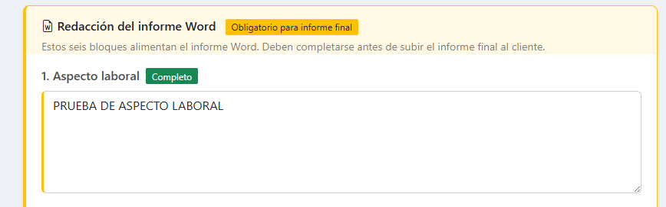
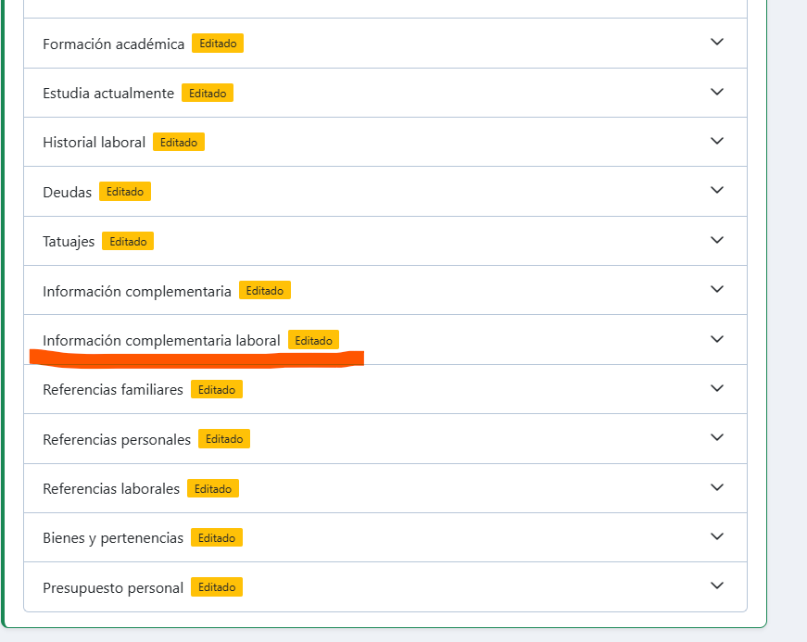

REFERENCIAS LABORALES:
#1
Información brindada por el candidato:
Empresa: | PRUEBA DE REFERENCIA LABORAL |  |  |  |  |  |  |  | Teléfonos: |  |  | 12345678
Dirección: |  |  |  |  |  |  |  |  | Puesto que ocupó: |  |  | PRUEBA
Fechas: |  |  |  |  |  |  |  |  | Salario:
Motivo de Retiro:
Datos de jefe inmediato:
Funciones Principales:
Observaciones adicionales:
Información obtenida por el jefe inmediato:
Nombre y puesto de quien brinda la referencia: |  |  |  | PRUEBA DE VECINO |  |  |  |  |  |  |  | Teléfono: |  | 12345678
Puesto que ocupó el candidato: |  |  |  |  |  |  |  |  | Fechas laboradas:
Motivo de retiro: |  |  |  |  |  |  |  |  | Salario:
¿Manejó efectivo o productos de valor?:
¿Tuvo problemas con faltantes o sobrantes?:
¿Cómo fue su estado de salud?:
¿Se presentó a laborar bajo efectos de alcohol o resaca?:
¿Cometió alguna falta grave?:
¿Cuáles fueron sus funciones principales?:
¿Requiere de supervisión constante?
¿Describa su carácter?
¿Es recomendable?
¿Perteneció a algún sindicato?
Aspectos evaluados con puntuación de 1 a 10:
Disciplina e iniciativa: |  |  |  |  | Responsabilidad y honestidad |  |  |  |  |  | Asistencia y puntualidad:
Presentación personal: |  |  |  |  | Trabajo en equipo: |  |  |  |  |  | Desempeño y resultados:
¿Qué aspectos debe mejorar?:
Observaciones adicionales:
Información obtenida por Recursos Humanos:
Nombre y puesto de quien brinda  la información: |  |  |  |  |  |  |  |  |  |  |  | Teléfono:
Correo electrónico:
Puesto que ocupó: |  |  |  |  |  |  |  | Fechas laboradas:
Motivo de retiro: |  |  |  |  | Faltas registradas: |  |  |  |  |  |  | Salario registrado:
Por qué medio se obtuvo la información: |  |  |  |  |  |  |  |  |  |  | ¿Es recomendable?:
Observaciones adicionales:
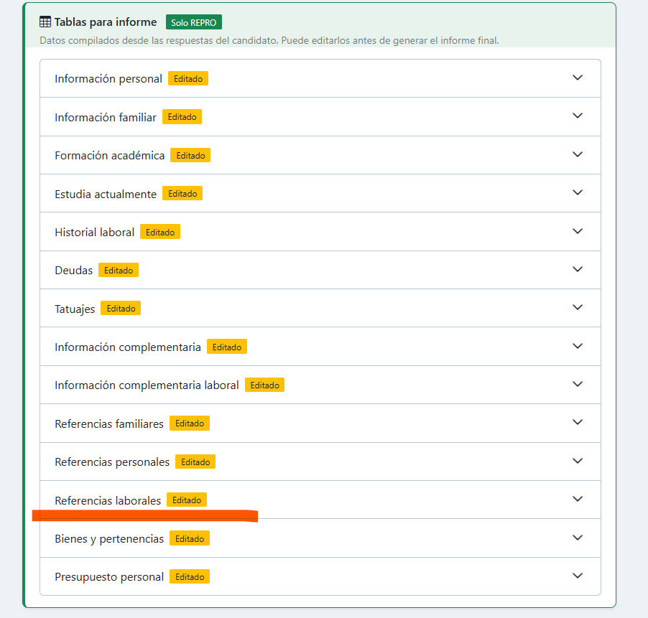

Que no se traslade la información de referencia laboral.

#2
Información brindada por el candidato:
Empresa: |  |  |  |  |  |  |  |  | Teléfonos:
Dirección: |  |  |  |  |  |  |  |  | Puesto que ocupó:
Fechas: |  |  |  |  |  |  |  |  | Salario:
Motivo de Retiro:
Datos de jefe inmediato:
Funciones Principales:
Observaciones adicionales:
Información obtenida por el jefe inmediato:
Nombre y puesto de quien brinda la referencia: |  |  |  |  |  |  |  |  |  |  |  | Teléfono:
Puesto que ocupó el candidato: |  |  |  |  |  |  |  |  | Fechas laboradas:
Motivo de retiro: |  |  |  |  |  |  |  |  | Salario:
¿Manejó efectivo o productos de valor?:
¿Tuvo problemas con faltantes o sobrantes?:
¿Cómo fue su estado de salud?:
¿Se presentó a laborar bajo efectos de alcohol o resaca?:
¿Cometió alguna falta grave?:
¿Cuáles fueron sus funciones principales?:
¿Requiere de supervisión constante?
¿Describa su carácter?
¿Es recomendable?
¿Perteneció a algún sindicato?
Aspectos evaluados con puntuación de 1 a 10:
Disciplina e iniciativa: |  |  |  |  | Responsabilidad y honestidad |  |  |  |  |  | Asistencia y puntualidad:
Presentación personal: |  |  |  |  | Trabajo en equipo: |  |  |  |  |  | Desempeño y resultados:
¿Qué aspectos debe mejorar?:
Observaciones adicionales:
Información obtenida por Recursos Humanos:
Nombre y puesto de quien brinda  la información: |  |  |  |  |  |  |  |  |  |  |  | Teléfono:
Correo electrónico:
Puesto que ocupó: |  |  |  |  |  |  |  | Fechas laboradas:
Motivo de retiro: |  |  |  |  | Faltas registradas: |  |  |  |  |  |  | Salario registrado:
Por qué medio se obtuvo la información: |  |  |  |  |  |  |  |  |  |  | ¿Es recomendable?:
Observaciones adicionales:

#3
Información brindada por el candidato:
Empresa: |  |  |  |  |  |  |  |  | Teléfonos:
Dirección: |  |  |  |  |  |  |  |  | Puesto que ocupó:
Fechas: |  |  |  |  |  |  |  |  | Salario:
Motivo de Retiro:
Datos de jefe inmediato:
Funciones Principales:
Observaciones adicionales:
Información obtenida por el jefe inmediato:
Nombre y puesto de quien brinda la referencia: |  |  |  |  |  |  |  |  |  |  |  | Teléfono:
Puesto que ocupó el candidato: |  |  |  |  |  |  |  |  | Fechas laboradas:
Motivo de retiro: |  |  |  |  |  |  |  |  | Salario:
¿Manejó efectivo o productos de valor?:
¿Tuvo problemas con faltantes o sobrantes?:
¿Cómo fue su estado de salud?:
¿Se presentó a laborar bajo efectos de alcohol o resaca?:
¿Cometió alguna falta grave?:
¿Cuáles fueron sus funciones principales?:
¿Requiere de supervisión constante?
¿Describa su carácter?
¿Es recomendable?
¿Perteneció a algún sindicato?
Aspectos evaluados con puntuación de 1 a 10:
Disciplina e iniciativa: |  |  |  |  | Responsabilidad y honestidad |  |  |  |  |  | Asistencia y puntualidad:
Presentación personal: |  |  |  |  | Trabajo en equipo: |  |  |  |  |  | Desempeño y resultados:
¿Qué aspectos debe mejorar?:
Observaciones adicionales:
Información obtenida por Recursos Humanos:
Nombre y puesto de quien brinda  la información: |  |  |  |  |  |  |  |  |  |  |  | Teléfono:
Correo electrónico:
Puesto que ocupó: |  |  |  |  |  |  |  | Fechas laboradas:
Motivo de retiro: |  |  |  |  | Faltas registradas: |  |  |  |  |  |  | Salario registrado:
Por qué medio se obtuvo la información: |  |  |  |  |  |  |  |  |  |  | ¿Es recomendable?:
Observaciones adicionales:

#4
Información brindada por el candidato:
Empresa: |  |  |  |  |  |  |  |  | Teléfonos:
Dirección: |  |  |  |  |  |  |  |  | Puesto que ocupó:
Fechas: |  |  |  |  |  |  |  |  | Salario:
Motivo de Retiro:
Datos de jefe inmediato:
Funciones Principales:
Observaciones adicionales:
Información obtenida por el jefe inmediato:
Nombre y puesto de quien brinda la referencia: |  |  |  |  |  |  |  |  |  |  |  | Teléfono:
Puesto que ocupó el candidato: |  |  |  |  |  |  |  |  | Fechas laboradas:
Motivo de retiro: |  |  |  |  |  |  |  |  | Salario:
¿Manejó efectivo o productos de valor?:
¿Tuvo problemas con faltantes o sobrantes?:
¿Cómo fue su estado de salud?:
¿Se presentó a laborar bajo efectos de alcohol o resaca?:
¿Cometió alguna falta grave?:
¿Cuáles fueron sus funciones principales?: |  |  |  |  |  |  |  |  | xxx
¿Requiere de supervisión constante?
¿Describa su carácter?
¿Es recomendable?
¿Perteneció a algún sindicato?
Aspectos evaluados con puntuación de 1 a 10:
Disciplina e iniciativa: |  |  |  |  | Responsabilidad y honestidad |  |  |  |  |  | Asistencia y puntualidad:
Presentación personal: |  |  |  |  | Trabajo en equipo: |  |  |  |  |  | Desempeño y resultados:
¿Qué aspectos debe mejorar?:
Observaciones adicionales:
Información obtenida por Recursos Humanos:
Nombre y puesto de quien brinda  la información: |  |  |  |  |  | xx |  |  |  |  |  | Teléfono:
Correo electrónico:
Puesto que ocupó: |  |  |  |  |  |  |  | Fechas laboradas:
Motivo de retiro: |  |  |  |  | Faltas registradas: |  |  |  |  |  |  | Salario registrado:
Por qué medio se obtuvo la información: |  |  |  |  |  |  |  |  |  |  | ¿Es recomendable?:
Observaciones adicionales:

INFORMACIÓN DOMICILIAR:

Trasladar estos datos desde información complementaria socioeconómica (tabla 6 de lo que llena el candidato) colocaré a qué pregunta corresponde.

VERIFICACIÓN DE RESIDENCIA:
Dirección verificada: | Colocar la dirección que aparece en información personal.
Dirección reportada en la entrevista:
Atendió:
Tiempo de residencia: | Tiempo en domicilio actual
Es propia o alquilada: | Tipo de vivienda (propia/alquilada)
Pago de renta: | Monto alquiler
Propietario de la vivienda: | Propietario
Habitantes: | Habitantes y parentesco
Estado de la vivienda actual:
Bienes dentro del inmueble:
Servicios adicionales:
Características del vecindario:
Referencias de ubicación: | Referencias de ubicación
¿Presencia de ladrones, maras, drogadicción, delincuencia organizada?:
¿Está identificado como área roja?: | ¿Zona de riesgo?
Direcciones Anteriores:
UBICACIÓN:

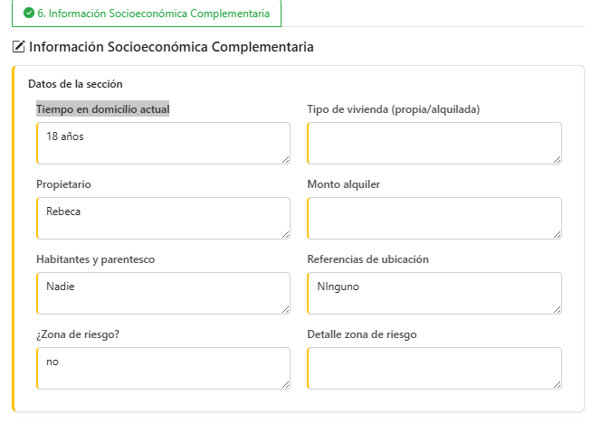

MAPA DE UBICACIÓN:

FRENTE:
x
COLINDANCIAS:
x
x

INTERIOR:
x | x
x | x
x | x

REFERENCIA DE VECINOS:
Nombre: | x
Teléfono: | x
Dirección:
¿Desde hace cuánto tiempo lo conoce?
¿Cuál es el estado civil del verificado?
¿Cuántos hijos tiene?
¿Es una persona conflictiva o agresiva?
¿Cómo describiría su carácter?
¿Sabe si tiene algún problema personal o por deudas actualmente?
¿Con que frecuencia consume bebidas alcohólicas o fuma?
¿Con que frecuencia consume drogas ilegales?
¿Ha tenido problemas judiciales o con la policía?
¿Porta arma de fuego?
¿Ha estado involucrado en alguna actividad ilegal?
¿En el vecindario hay presencia de grupos delictivos?
¿Sabe dónde ha trabajado?
¿Lo recomendaría?
¿Alguna observación adicional?

INFORMACIÓN ECONÓMICA:

PRESUPUESTO MENSUAL: | CANTIDAD:
Alimentación: | 10
Cuota de Alquiler: | 9.98
Vestuario: | 10
Transporte (gasolina o pasajes):
Pago de servicios básico:(agua, luz, cable, teléfono):
Gastos Médicos:
Colegiaturas: | 9.95
Cuota mensual de préstamos: | 10
Manutención:
Otros gastos: | 10
Totales:
Trasladarlo en Quetzales
No traslada lo siguiente:
- Transporte
- Pago de servicios básicos
- Gastos médicos
- Manutención
- Se agregó un concepto y no lo trasladó.

DETALLE PATRIMONIAL:
Bien o Pertenencia: |  | Valor aproximado:
MUEBLE DE COMEDOR |  | Q 800
VEHICULO |  | Q 10000
TERRENO |  | Q 50000
 | Total: | Q 60,800.00

OTROS ASPECTOS:
¿Cuántas personas dependen económicamente del candidato?
Ingresos adicionales, negocios propios u oficios:
Bienes inmuebles:
Vehículos propios:
Tiene o tuvo alguna demanda por deuda:
Tiene algún omiso en SAT:
Pretensión salarial:

HISTORIAL CREDITICIO:
Deudas:
Entidad: | Monto: | Saldo: | Cuota: | Estatus: | Atraso: | Motivo: | Antigüedad:
TOTALES: | Q. | Q. | Q.
Observaciones:

NO TRASLADÓ DEUDAS. NI OBSERVACIONES ECONÓMICAS
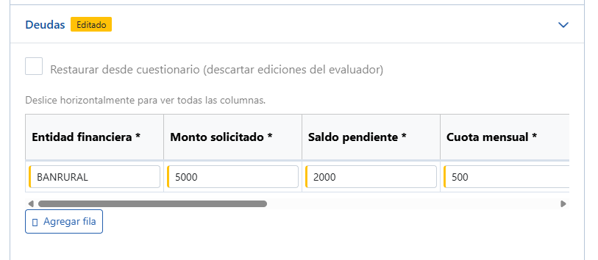

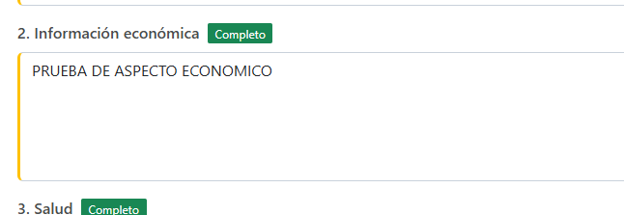

ANTECEDENTES JUDICIALES:
Penales: | Fueron renovados el xxxx . Validados exitosamente
Policiacos: | Fueron renovados el xxxx . Validados exitosamente
Registro de detenidos: | Si – No tiene registro.
Demandas:
Infornet:
Registros públicos y fuentes abiertas en la web:

ASPECTOS DE SALUD:
PRUEBA DE ASPECTO SALUD |  | Algún impedimento físico:
Peso y estatura: |  | Hospitalizaciones o Intervenciones quirúrgicas:
Accidentes: |  | ¿Está embarazada actualmente?
Enfermedades durante los últimos 6 meses: |  | Cicatrices, tatuajes o perforaciones:
Tratamientos psiquiátricos o psicológicos |  | Practica algún deporte:
Tipo de Sangre: |  | Alergias:
¿Toma algún medicamento?: |  | Faltas por enfermedad en el último año:
¿Algún problema personal que le afecte actualmente? |  | ¿Ha intentado suicidarse alguna vez?
OBSERVACIONES:
EJEMPLO DE FILA EXTRA COMO EN EL ASPECTO ECONÓMICO
NO DEBE DE TRASLADA LA INFORMACION DE ASPECTO DE SALUD EN ESA CASILLA. PORFAVOR AGREGUEMOS UNA FILA ASÍ COMO LA QUE ESTÁ DESPUES DE DEUDAS EN ASPECTO ECONÓMICO Y AHÍ SI PUEDE IR ESTA INFORMACIÓN.
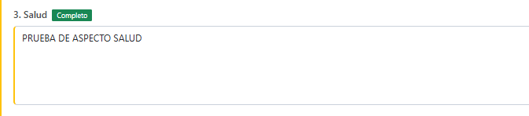

HÁBITOS PERSONALES:
PRUEBA DE ASPECTO HABITOS PERSONALES

VÍNCULO CON ACTIVIDADES DELICTIVAS Y DROGAS ILEGALES:
PRUEBA DE ASPECTO LABORAL ACTIVIDADES DELICTIVAS

INFORMACIÓN COMPLEMENTARIA:
Licencia de conducir:
Ha pertenecido a algún sindicato:
Tiene algún familiar laborando en la empresa contratante:
Ha laborado con anterioridad para esta empresa:
Cómo se enteró del empleo: | PRUEBA
Está de acuerdo con las condiciones laborales que le ofrecen:
Metas personales: | PRUEBA
Cómo se califica:
¿Cuál es el nombre de usuario en sus redes sociales?
Colaboración y actitud durante el proceso:
Observaciones adicionales:

INFORMACIÓN COMPLEMENTARIA NO SE TRASLADA TODA LA INFORMACIÓN, UNICAMENTE: DE COMO SE ENTERÓ DEL EMPLEO Y METAS PERSONALES.
ADICIONAL SIGUE ESTANDO INFORMACIÓN DE ASPECTOS GENERALES EN ESTA TABLA, PORFAVOR ELIMINAR ESO. ES TODO LO QUE ESTÁ DESPUES DE REDES SOCIALES.
ERROR QUE TAMBIÉN ESTÁ EN POLIGRAFO /VSA

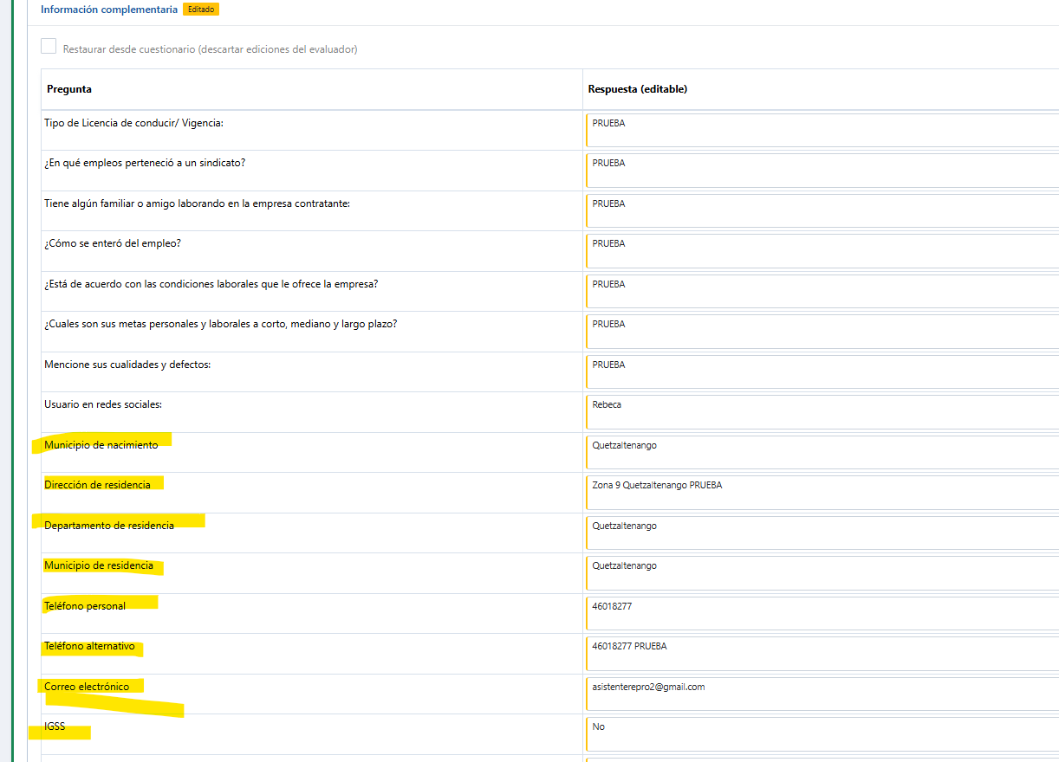

GENERALIDADES:
Verificación: |  | Estatus: | Observaciones:
— | Jefe Inmediato:
 | Recursos Humanos:
Referencia Laboral 2: | Jefe Inmediato:
 | Recursos Humanos:
Referencia Laboral 3: | Jefe Inmediato:
 | Recursos Humanos:
Referencia conyugue: |  | Validado | Obtenida, sin datos relevantes.
Constancia de estudios: |  | Validado | No se encontró ningún dato de relevancia.
Referencias familiares: |  | Validado
Referencias personales: |  | Validado
Visita domiciliar: |  | Validado
Referencia de vecinos: |  | Validado
Referencias crediticias: |  | Validado
Validación de Nit y omisos en SAT: |  | Validado
Validación de Licencia de conducir: |  | Validado
Registro de detenidos: |  | Validado
Validación prensa: |  | Validado
Redes Sociales: |  | Validado
Antecedentes Penales: |  | Validado
Antecedentes Policiacos: |  | Validado
Verificación de arraigos: |  | Validado
Renas: |  | Validado
Aspectos de Salud: |  | Validado | No brindó datos de relevancia durante entrevista.
Hábitos Personales: |  | Validado | No brindó datos de relevancia durante entrevista.
Vínculo con grupos delictivos y drogas ilegales: |  | Validado | No brindó datos de relevancia durante entrevista.
RECOMENDACIONES - OBSERVACIONES:

CONCLUSIONES DEL ESTUDIO:

Con base en la información recopilada y verificada durante el Estudio Socioeconómico realizado a: NOMBRE DEL CANDIDATO, se establece la siguiente clasificación:
Tipo A | Cumple con los requisitos; no se detectaron inconsistencias o riesgos relevantes. RECOMENDABLE
Tipo A | Presenta observaciones a considerar
A - Condicionado | Presenta información pendiente de validar u observaciones que deben ser consideradas
Tipo B | Presenta aspectos que requieren análisis y seguimiento antes de tomar una decisión
Tipo C | Los hallazgos e inconsistencias identificados durante el proceso de verificación son de alta relevancia, por lo que el perfil se considera NO RECOMENDABLE

ASPECTOS A CONSIDERAR:

Encargado:
Fecha de entrega:


La clasificación presentada corresponde exclusivamente a los resultados obtenidos durante el proceso de verificación. La decisión final de contratación queda a criterio de la empresa solicitante.

ANEXOS:
DPI
Constancia y validación de estudios
Tatuajes
Validación de documentos penales y policiales
Infornet
Referencias laborales brindadas por recursos humanos
Currículum Vitae
Validación de licencia de conducir
RTU
Omisos de SAT
Redes Sociales
Constancias laborales
Verificación de Arraigos
Recibo de luz o teléfono
Registros de Grafotecnia y Dactilar
Autorización

Documentos adicionales solicitada por la empresa:
Antecedentes penales y policiales
Diplomas
3 cartas de recomendación
Boleto de Ornato Q.50.00

DPI:

CONSTANCIAS Y VALIDACIÓN DE ESTUDIOS:

 | TATUAJES:
1 | PECHO | 10 CM | VARIOS | 2 AÑOS | Sí | VARIOS
1
Nivel de riesgo: |  | Riesgo Bajo: tatuajes artísticos/comunes, sin contenido violento.  Riesgo Medio: símbolos agresivos o intimidatorios (ej., alusiones a armas, amenazas), sin referencias claras a estructuras criminales.  Riesgo Alto: Asociado a símbolos vinculados a estructuras criminales o pandillas o  contradicciones en entrevista.
No. | Ubicación | Tamaño | Descripción | Tiempo | ¿Visible con uniforme? | Significado
2
Nivel de riesgo: |  | Riesgo Bajo: tatuajes artísticos/comunes, sin contenido violento.  Riesgo Medio: símbolos agresivos o intimidatorios (ej., alusiones a armas, amenazas), sin referencias claras a estructuras criminales.  Riesgo Alto: Asociado a símbolos vinculados a estructuras criminales o pandillas o  contradicciones en entrevista.

VALIDACIÓN DE DOCUMENTOS PENALES Y POLICIALES

INFORNET

REFERENCIAS LABORALES – RECURSOS HUMANOS

CURRICULUM VITAE

LICENCIA DE CONDUCIR

RTU

OMISIÓS DE SAT

REDES SOCIALES

CONSTANCIAS LABORALES

VERIFICACIÓN DE ARRAIGOS

RECIBO DE LUZ O TELÉFONO

REGISTROS DE GRAFOTECNIA Y DACTILAR

HOJA DE AUTORIZACIÓN

